Тема работы:
«Удивительные пуговицы»
(из молока)

Авторы работы: Голенцова Анна Николаевна,
Панарина Мария Александровна
воспитанники ГБОУ СОШ №2 «ОЦ»
с. Кинель – Черкассы
Самарской области
структурного подразделения
детский сад «Теремок»

Научный руководитель:
Зубкова Ирина Александровна,
воспитатель подготовительной группы

2016
СОДЕРЖАНИЕ
Введение | 3
Историческая справка | 4
Изготовление пуговицы | 6
Заключение | 7
Литература | 7
Приложения | 8

Введение
Прочитав в группе сказку «Королевская пуговица», нам стало интересно, кто придумал пуговицу и каким образом она появилась на нашей одежде? В детской энциклопедии мы нашли информацию о том, что пуговица – это простой предмет, который очень важен для человека и скрывает в себе много историй и тайн. А в интернете нашли способ изготовления пуговиц из молока. Нам сразу же захотелось попробовать сделать такие же.
В процессе сбора информации мы выдвинули гипотезу, что в домашних условиях возможно получить пуговицу из молока.
Цель нашей работы: получить в домашних условиях пуговицу из молока.
Для достижения этой цели были выдвинуты следующие задачи:
- Изучить литературу и ознакомиться с историей пуговицы.
- Научиться готовить материал для изготовления пуговиц.
- Выяснить, насколько реальна на практике возможность изготовления пуговиц из молока и применение их в жизни.
В процессе работы мы:
- Собрали теоретический материал о пуговицах.
- Изучили опыт по изготовлению пуговиц.
- Провели эксперимент.
- Сделали выводы.

Историческая справка
Пуговицы имеют богатую историю.
Древние люди вместо пуговиц соединяли куски своей одежды косточками животных, колючками и палочками.
Первые пуговицы появились в третьем тысячелетии до нашей эры (Приложение №1, рис.1). Ими скрепляли свои одежду греческие воины – видимо, пуговицы были надежнее булавок. В России пуговицы известны с шестого века. Причём вначале, как ни странно, интерес к новым застёжкам проявили мужчины. Женщины же встретили появление пуговиц «в штыки» и продолжали пользоваться булавками. Пуговица долгое время была призвана отпугивать враждебные силы. В полые пуговицы помещали дробину, кусочек олова или камешек, издававшие при движении звук, напоминающий звук бубенца. Пуговица была оберегом (Приложение №1, рис.2). Такие пуговицы пришивались к одежде без петли, не пристёгивались.
Пуговицы изготавливались из благородных металлов, часто украшались драгоценными камнями (Приложение №1, рис.3).. Но они не всегда служили застежками, их использовали для украшения костюма. Богатые люди делали пуговицы из золота, серебра, хрусталя и передавали по наследству, а бедные – из олова, дерева. С XVI века в Европе началась настоящая «пуговичная эпидемия». Чем больше пуговиц на костюме, тем знатнее господин. Уважающий себя дворянин нашивал на камзол до 40 пуговиц, а на рукава по 12 штук. Церковь относилась к «пуговичной эпидемии» крайне отрицательно. Люди, посещающие церковь, не должны были иметь на своей одежде пуговиц.
В 60-е гг. XIX в для изготовления пуговиц стали применять пластмассу, которая вытеснила все остальные материалы (Приложение №1, рис.4). «Прародителями» пластмассовой пуговицы были галлинитовые пуговицы, которые делались из уплотненного казеина (молока). Он легко обрабатывался и окрашивался в любые цвета. Из него делали не только обычные пуговицы, но и изысканно красивые, предназначенные для бальных нарядов. После войны не хватало сырья для производства пуговиц, поэтому их делали из лобового стекла списанных истребителей или из патефонных пластинок. Но с появлением стиральных машин, портящих и ломающих хрупкое стекло, их перестали производить.
В истории пуговицы есть и смешные моменты. Наполеон одел свою многочисленную армию в новые мундиры, но через некоторое время рукава мундиров стали грязными. Оказалось, что солдаты вытирали рукавами носы. Разгневанный Наполеон приказал пришить на рукава пуговицы, чтобы было больно вытирать нос (Приложение №1, рис.5).
В наши дни в продаже можно встретить пуговицы всевозможных форм и расцветок - это кружки, эллипсы, квадраты, треугольники, цветы и прочие и прочие.
Пуговицы бывают пластмассовые, стеклянные, металлические, кожаные, деревянные, костяные, перламутровые, роговые, обтянутые тканью или кожей.
И еще один секрет. На женской одежде пуговицы пришивают слева, а на мужской справа.

Изготовление пуговицы
В энциклопедии научных опытов мы нашли способ изготовления пуговицы из молока в домашних условиях. Для этого нам понадобилось следующее оборудование (Приложение №2, рис.6):
- стакан молока;
- уксус;
- пустой стакан;
- кастрюля;
- столовая ложка;
- марля;
- воронка;
- глубокая миска;
- салфетки.
Выливаем в глубокую миску стакан слегка подогретого молока (Приложение №2, рис.7).
Туда же добавляем 1 столовую ложку уксуса (Приложение №2, рис.8).
Тщательно размешиваем ингредиенты (Приложение №2, рис.9), пока не появятся творожистые хлопья (Приложение №2, рис.10).
Устанавливаем на стакан воронку, сверху кладем сложенную в два слоя марлю (Приложение №2, рис.11). Выливаем содержимое миски в стакан (Приложение №2, рис.12).
Хорошенько отжимаем оставшуюся воду, чтобы получилось сухое твердое вещество (Приложение №2, рис.13).
Перекладываем куски свернувшегося молока на одну салфетку (Приложение №2, рис.14), прикрываем второй и слегка промакиваем, чтобы убрать оставшуюся влагу (Приложение №2, рис.15). Небольшие кусочки перекладываем на поднос, проделываем спичкой две дырочки на одинаковом расстоянии и оставляем для остывания (Приложение №2, рис.16-17).
Готовые изделия раскрашиваем акварельными красками (Приложение №2, рис.18-19).
Заключение
В домашних условиях возможно сделать пуговицу из молока. В результате проведения опыта образовался казеин - молочный белок, по своей структуре напоминающий пластмассу. Именно поэтому, застывая, он превращается в твердое вещество.

Литература
- Энциклопедия «Самая полная энциклопедия научных опытов»
- Энциклопедия «Все обо всем»

Приложение №1
ИСТОРИЧЕСКАЯ СПРАВКА
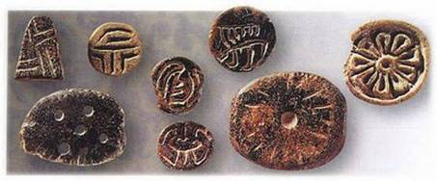
Рисунок 1. Первые пуговицы, найденные на раскопках
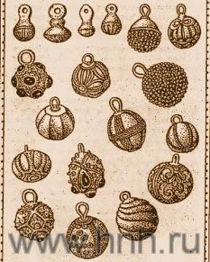
Рисунок 2. Пуговицы - обереги
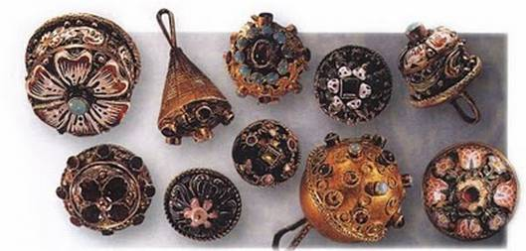
Рисунок 3. Пуговицы, украшенные драгоценными камнями
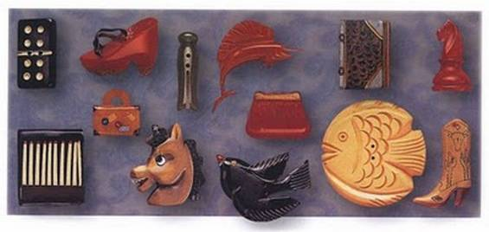
Рисунок 4. Пластмассовые пуговицы

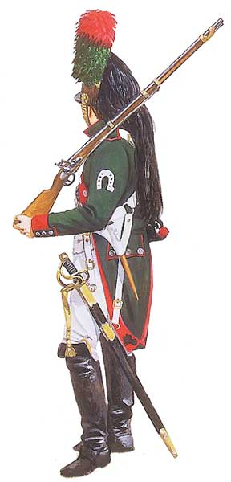
Рисунок 5. Форма солдат армии Наполена

Приложение №2
ПРОЦЕСС ИЗГОТОВЛЕНИЕ ПУГОВИЦЫ
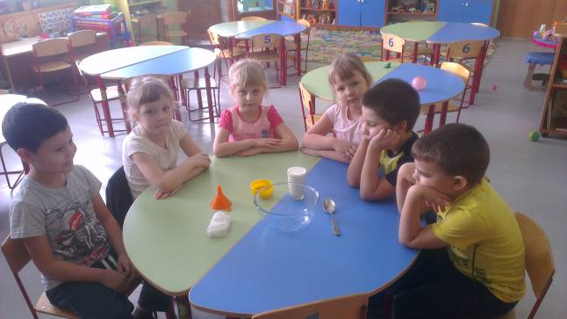
Рисунок 6. Всё готово для проведения опыта
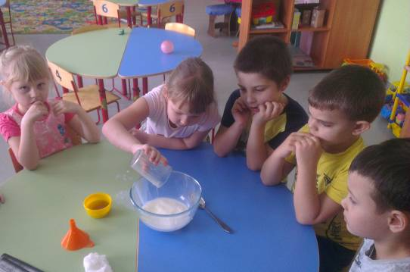
Рисунок 7. Выливаем нагретое молоко
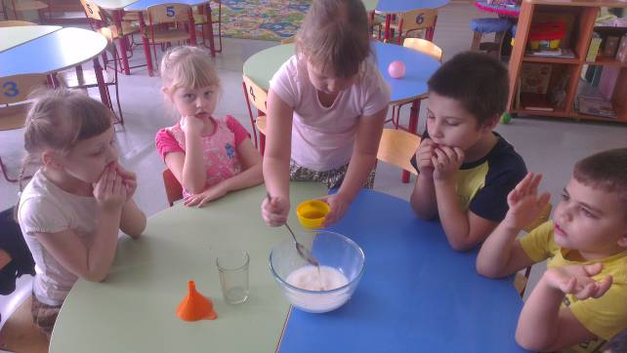
Рисунок 8. Добавляем уксус
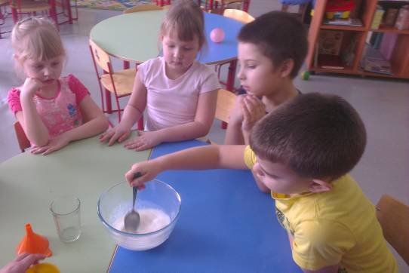
Рисунок 9. Размешиваем до образования творожистых хлопьев
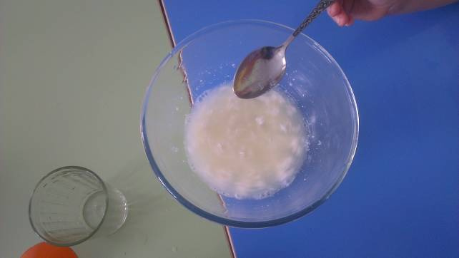
Рисунок 10. Образовавшиеся хлопья
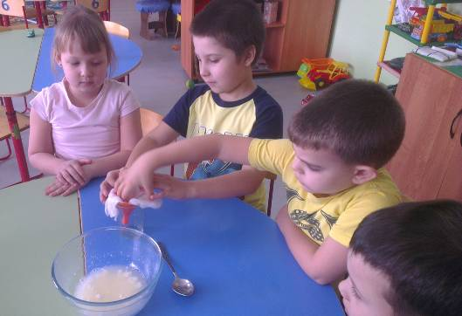
Рисунок 11. Ставим воронку, сверху накладываем марлю
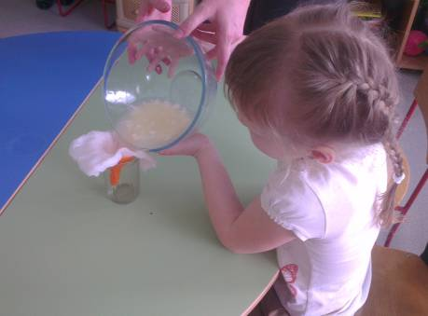
Рисунок 12. Аккуратно выливаем содержимое миски в стакан
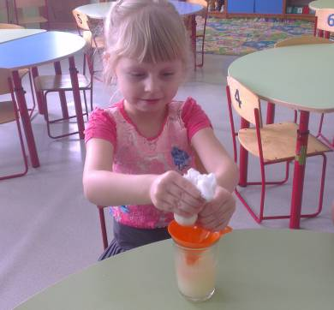
Рисунок 13. Хорошо отжимаем
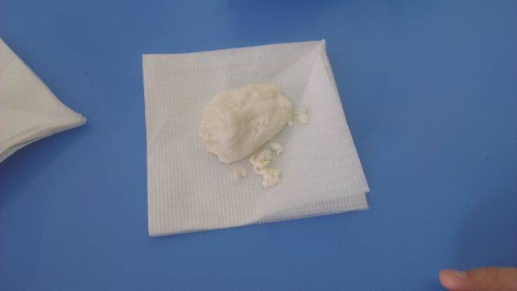
Рисунок 14. Получившийся продукт
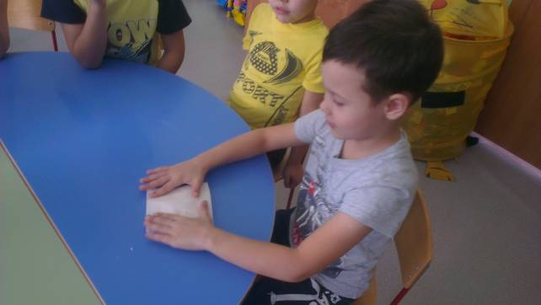
Рисунок 15. Убираем остатки влаги
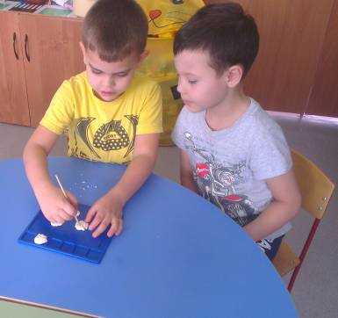
Рисунок 16. Делаем дырочки на заготовках пуговиц
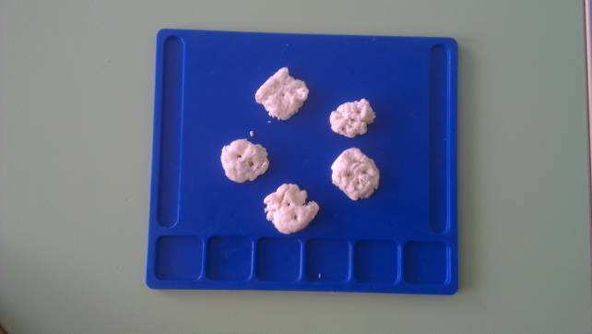
Рисунок 17. Пуговицы почти готовы
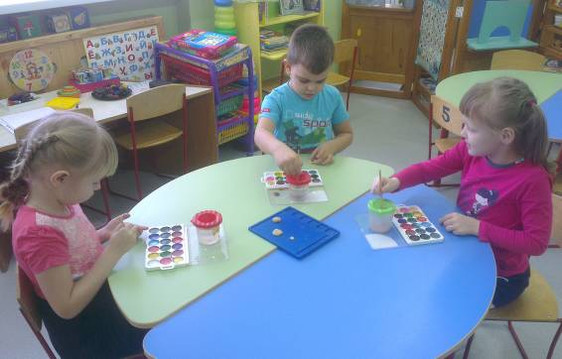
Рисунок 18. Пуговицы высохли, пора их раскрасить
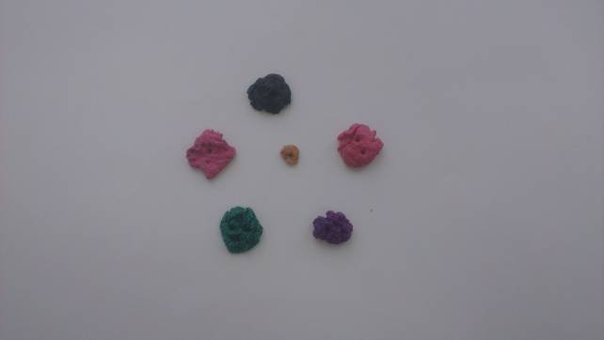
Рисунок 19. Вот и готовы удивительные пуговицы

